Если вы хотите картинки, то вот они

Здесь картинка

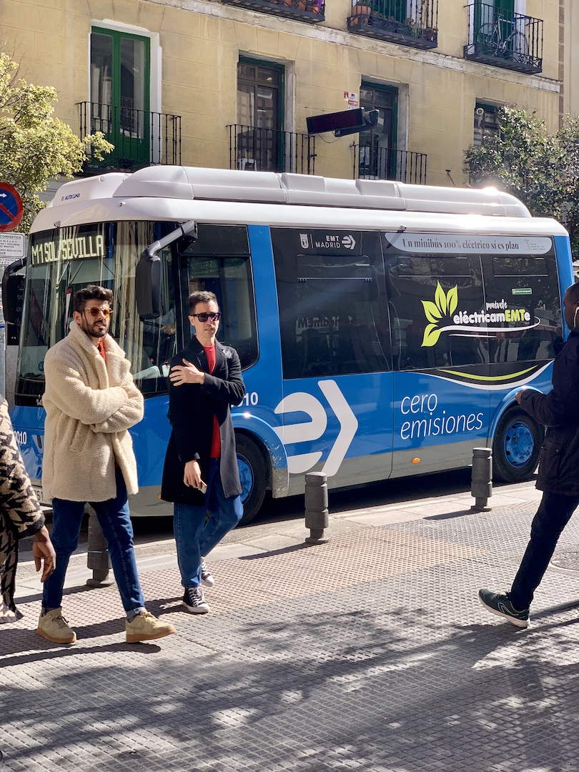

А вот еще

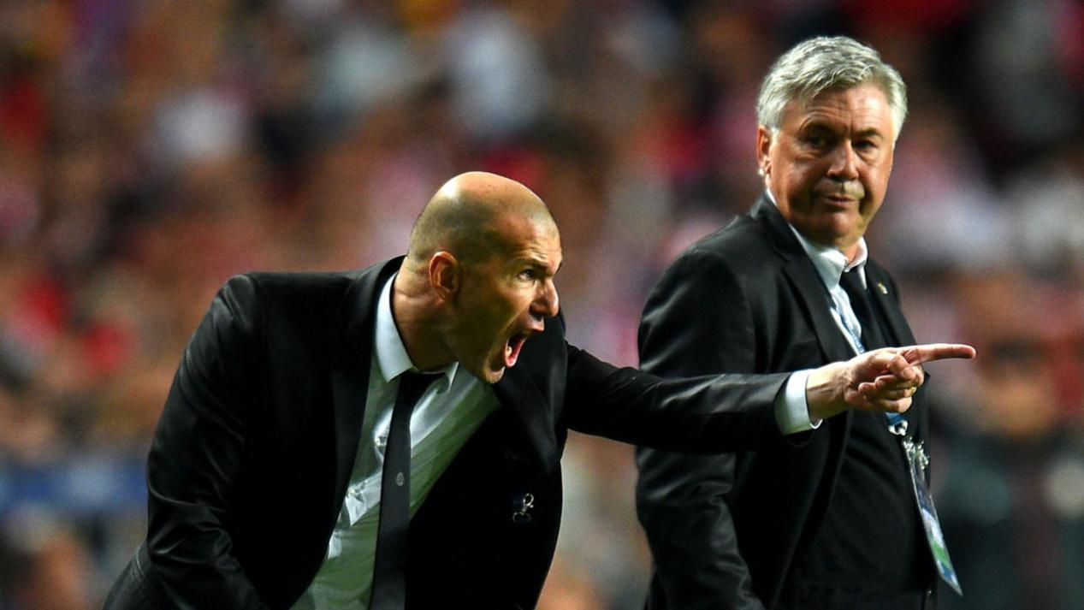

Ну и обязательно, здесь должны быть котики  
